首都圏直下地震（東京湾北部地震）の震源・観測点の座標
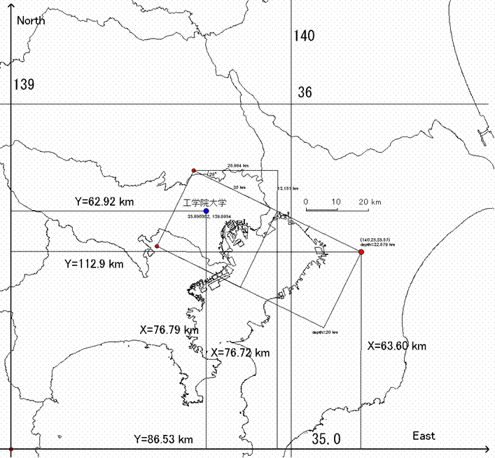
1 2 3 4 5 6 7 8 9 10 11 12
61
49
37
25
13
56 57 58
44 45 46
32 33 34
20 21 22
39 40 41
27 28 29
図 アスペリティーモデル例

